附件1
“贺新年.迎120周年校庆”
暨南大学珠海校区教职工趣味运动会竞赛规程
- 主办单位：暨南大学珠海校区工会
协办单位：校区体育部
承办单位：横琴龙腾盛世文化传播有限公司
支持单位：广东尚凡生物科技有限公司
二、竞赛时间和地点：
时间：2026年1月8日 （周四）14：30
地点：校区体育馆
（时间流程安排及开幕式入场示意图见附表一）
三、竞赛项目：
1.团体项目5个（同心同行、巨型球拍、趣味拼图、快乐投篮、协力前进）
2.个人项目4个（击中好运、手眼协调、分秒必争、拔萝卜）
四、参赛单位与参赛人员资格：
1.校区教职员工（含合同制职工）经体检身体健康者（各单位审核并负责）均可代表其所属单位报名参加比赛。
2.本次赛事共设9支队伍：
包括人文学院，翻译学院，包装工程学院，国际商学院，国际能源学院，智能科学与工程学院，校区机关，校区直属单位，丹田物业、中保国安、饮食服务中心联队共9支队伍。
3.各单位仅限教职员工参加，不可安排学生参加。
五、竞赛办法：
（一）团体项目比赛采用趣味竞赛规则，详见团体项目比赛规则（附表二）；
1.参赛队伍将按照对阵顺序比赛，项目按照一个项目比赛结束后再举行另一项比赛；
2.各参赛队伍须提前组织好该项目参赛人员在比赛场地旁等候；
（二）个人项目比赛采用趣味竞赛规则，详见个人项目比赛规则（附表三）；
1.各参赛人员必须按顺序排队参加游戏，通关即可获得印花；
（三）比赛器材由横琴龙腾盛世文化传播有限公司提供。
六、录取和奖励办法：
（一）奖励办法
团体项目总分奖：按各队伍在“队形展示”和“单项团体比赛”中得分之和排列团体总分，奖励冠军、亚军、季军、殿军各1名、优秀奖5名；团体总分相等，以冠军多者列前，以此类推；
个人项目奖品分为二个等次：通关2个或者3个是二等奖奖品、4个皆通关是一等奖奖品。
队形展示评分：按评委打分（10分制）的平均分计入团体总分；
团体项目单项计分：各单项10、8、7、6、5、4、3、2、1计分；出现名次并列时，则分数相同，空出并列名次的下一名。
七、报名与报到：
1.报名时间：请各单位于2026年1月4日前将报名表（附表四）及入场前导词单位简介（100字以内）发送至邮件106734452@qq.com 。
2. 个人项目教职工自由排队参加，不用报名；
3.赛前报到：参赛队于当天比赛前10分钟到达比赛场地并主动到检录处签到。
八、参赛要求：各参赛队运动员需着运动服、鞋。
九、裁判长及裁判员：裁判长及裁判员由体育部与龙腾体育公司派出。
裁判长：袁衍章 联系电话：18173065150
副裁判长：林程 联系电话：18022842119
如果参赛队伍对于比赛的结果存在任何疑问或认为结果不公正，需要在比赛结束后的第一时间内向裁判长提交正式的书面异议。
十、本规程解释权和修改权属“暨南大学珠海校区教职工趣味运动会仲裁委员会”。
十一、未尽事宜，另行通知。

暨南大学珠海校区工会
2025年 12月25日

附表一
暨南大学珠海校区教职工趣味运动会竞赛时间安排
1．时间流程安排：
时 间 | 事 项 |  | 用 时 | 备 注
14:25-14:30 | 运动员到达场地、签到 |  | 5′
14:30-14:35 | 领队必须14：25到检录处检录，运动员在指定位置排列二列纵队预备入整队准备入场 |  | 5′
14:35-14:50 | 运动员在引导员引导下以二列纵队方阵入场，  队形展示（评分） |  | 15′
14:50-14:55 | 运动员赛前热身运动 |  | 5′
14:55-15:00 | 大合照 |  | 5′
15:00-15:20 | 同心同行 | 个人项目 | 20′ | 3道
15:20-15:40 | 巨型球拍 | 个人项目 | 20′ | 3道
15:40-16:00 | 趣味拼图 | 个人项目 | 20′ | 3道
16:00-16:20 | 快乐投篮 | 个人项目 | 20′ | 3道
16:20-16:40 | 协力前进 | 个人项目 | 20′ | 3道
16:40-16:45 | 趣味竞赛结束 |  | 5′ | 统计成绩
16:45-16:55 | 颁奖仪式 |  | 10′

2.各队伍对应队别：
队别 | 队伍 | 队别 | 队伍
1队 |  | 6队
2队 |  | 7队
3队 |  | 8队
4队 |  | 9队
5队

3.开幕式入场示意图：
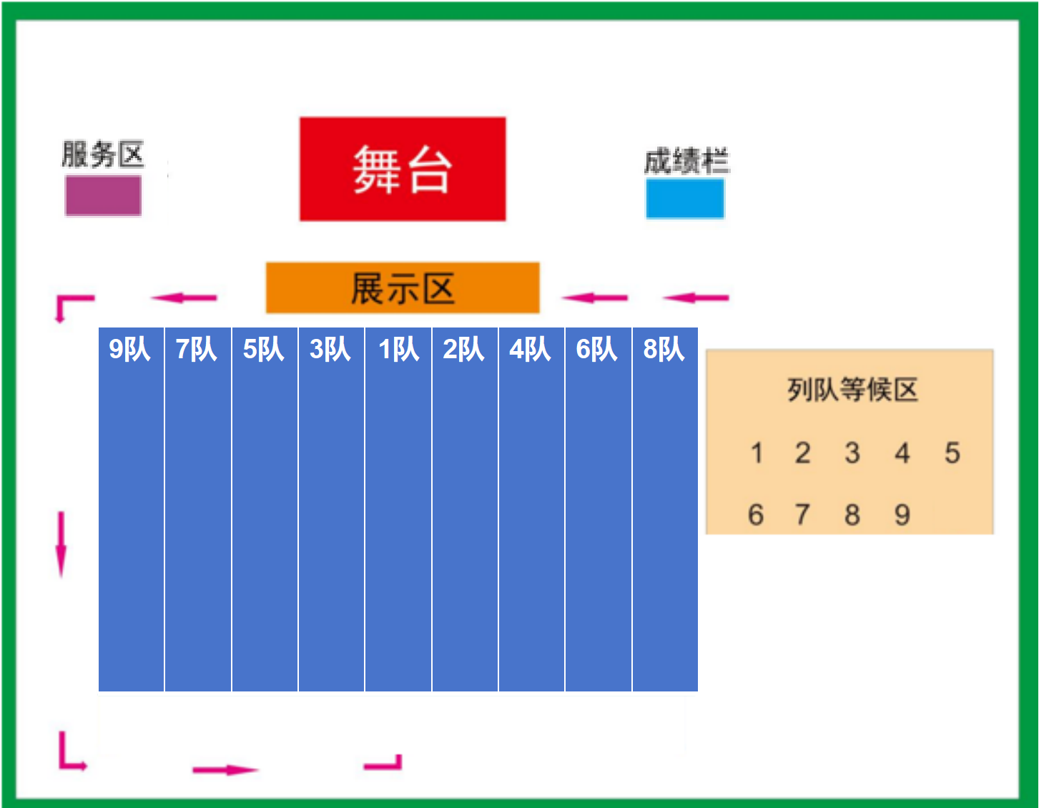

4.比赛道次图：
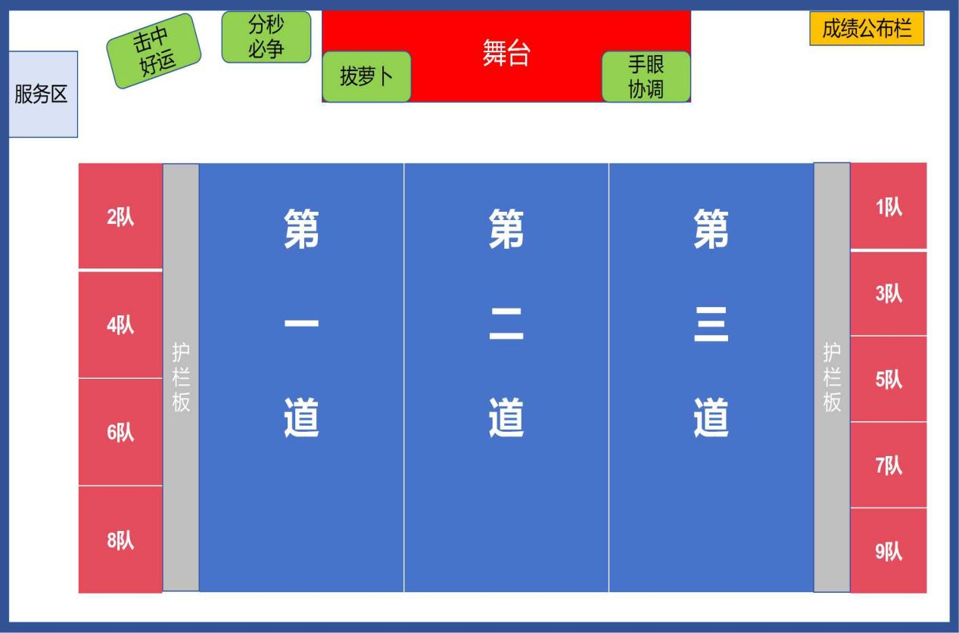

附表二
团体项目比赛规则
项目1名称 | 同心同行
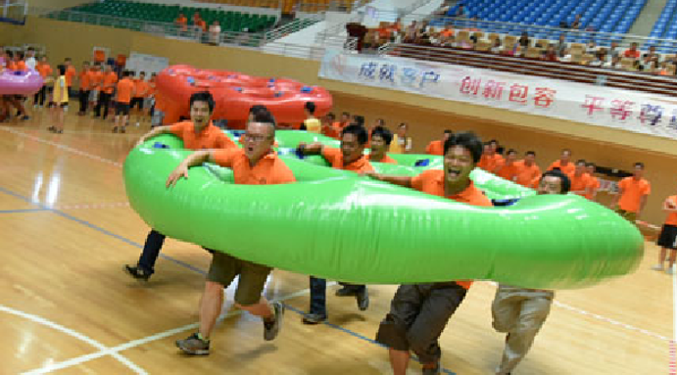
器 材 | 充气圆孔气模 | 参加人数 | 10人（女队员4人、男队员6人）
玩 法 | 10人为一队，分2组参赛者抬充气圆孔气模道具前进，逆时针绕过折返点,返回起点换另外一组，以接力形式进行比赛，用时少的队伍名次前列。
游戏规则 | - 全部人员必须双手提着气模奔跑，奔跑时气模不得高于肩膀，犯规每人每次加3秒；  - 到折返点，必须全员逆时针绕过折返点；  - 接力换人时气模必须在起点线外进行；  - “冲线”时以第一人过线终止计时。
注意事项 | 在比赛过程中，避免摔倒，踩伤；

项目2名称 | 巨型球拍
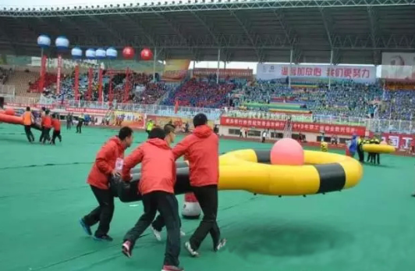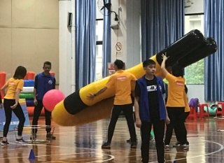
器 材 | 充气球拍、大软球 | 参加人数 | 10人（女队员4人、男队员6人）
玩 法 | 10人为一队，分成2组（5人/组），每组人其中一人负责捡球，其他共同手持大球拍托球前进，把球倒进对面的大框中，两组人进行接力，成功运送2个球用时少的队伍为胜。
游戏规则 | - 参赛队员在托球前进时必须把球保持平稳不能掉地，如果球落地，原地站住由捡球人员放好球继续进行；  - 运球的队员不能主动碰球，否则手每碰球一次加3秒；  - 到折返点，队员必须把球倒进框内才能返回接力(球倒进框内弹出来也算有效)；  - 换人接力时，人员及道具必须在起点线外进行；  - 当最后一个球倒进框内则终止计时。
注意事项 | 在跑动中，慎防摔倒，踩伤；

项目3名称 | 趣味拼图
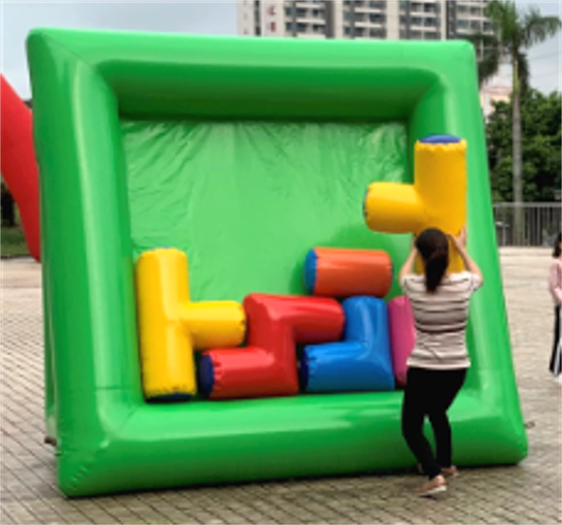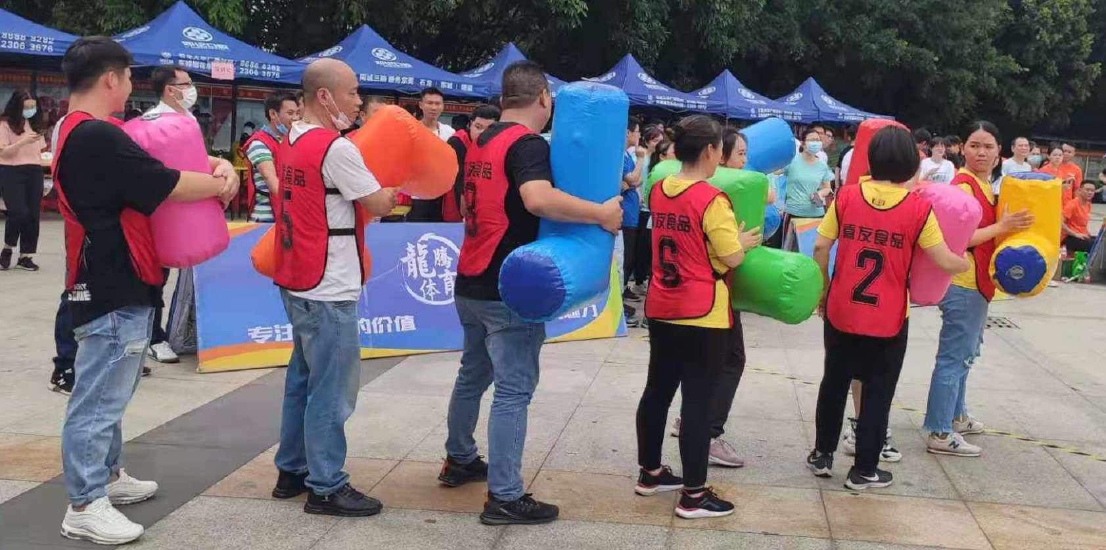
器 材 | 充气拼图 | 参加人数 | 10人（女队员4人、男队员6人）
玩 法 | 10人为一队，每人运1块拼图到拼图板上，并把拼图拼上，然后返回起点由下一人接力，完成所有拼图用时少的队伍名次列前。
游戏规则 | 1.必须准确拼上所有拼图，如果拼错，每块加15秒；  2.队员接力时必须要击掌；  3．如果拼错了下一名队员可以进行修改；  4.最后一人拼好返回起点冲线则终止计时。
注意事项 | 谨防刮伤或碰伤。

项目4名称 | 快乐投篮
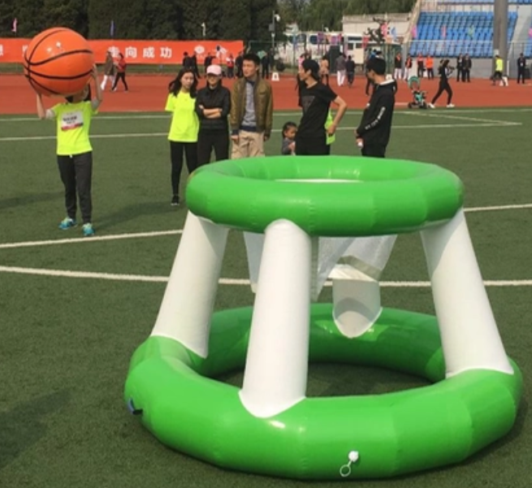
器 材 | 特制充气篮框 | 参赛人数 | 10人（女队员4人、男队员6人）
玩 法 | 10人为一队，8人排成一列，前面一人在投球投篮后返回队末（每人轮流进行投篮），下一名队员接着投篮，2人负责捡球交给投篮队员，共累计投进10个球用时少的名次列前。
游戏规则 | 1.投球必须按顺序进行轮换，否则得分无效；  2.投球时必须站在投球线后面，否则得分无效；  3捡球人必须捡回该队伍的球；  4.投进第10个球终止计时。
注意事项 | 捡球人注意给球砸伤。

项目5名称 | 协力前进
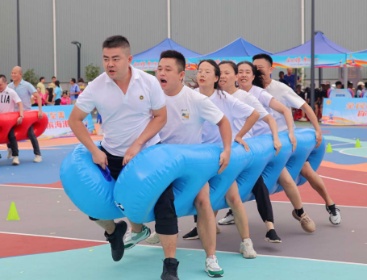
器 材 | 特制充气道具 | 参赛人数 | 12人（女队员4人、男队员8人）
玩 法 | 12人分为2组，6人为一组，队员双脚套好气模道具协力前进，到达折返点换另一组队员接力，完成用时少的为胜。
游戏规则 | 1.全部人员必须双脚套进并且提着气模道具前进；  2.到折返点，必须全员逆时针绕过折返点；  3.换人时时以第一人过线即可换人；  4.接力时必须把气模道具拖回在起点线外进行，犯规者加5秒/次；  5.“冲线”时以第一人过线终止计时。
注意事项 | 谨防摔伤、扭伤、碰伤。

附表三
个人项目规则
项目1名称 | 手眼协调
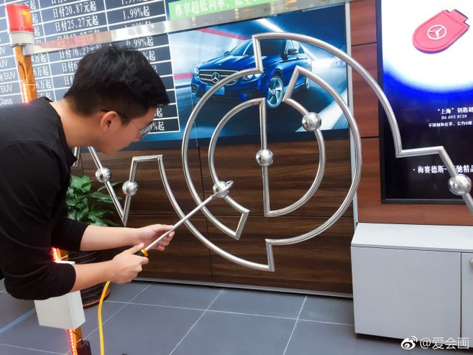
玩 法 | 参加人员在限定时间内用电棒顺利通关，即为过关，即可盖印章一枚。

项目2名称 | 击中好运
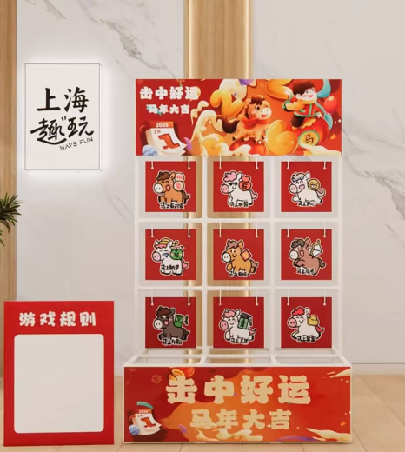
玩 法 | 参与者有5个沙包，飞进得分格子即得到相应积分，累计积分如能达到规定分数的即为通关，通关的即可获得盖印章一枚 。

项目3名称 | 分秒必争
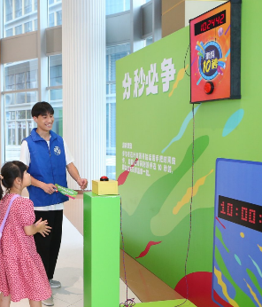
玩 法 | 参与者按计时器开始计时，再按一次停止计时，如能把时间停在9.5″-10″的时间范围内即可获得盖印章一枚。

项目4名称 | 拔萝卜
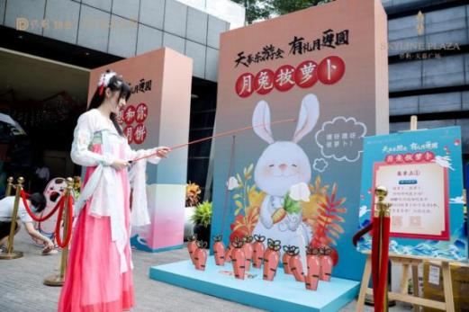
玩 法 | 参与者利用手上钓杆，在规定时间内钓出规定数量的萝卜，即可获得盖印章一枚 。

附表四
趣味运动会报名表
单位名称： 领队：
序号 | 项目 | 参赛运动员（备注男女） | 备注
1 | 同心同行 |  | 6男4女
2 | 巨型球拍 |  | 6男4女
3 | 趣味拼图 |  | 6男4女
4 | 快乐投篮 |  | 6男4女
5 | 协力前进 |  | 8男4女
填表说明：报名表电子版于1月4日前发到校区工会刘老师邮箱：1067334452@qq.com

